Пэчху кимчхи  (배추김치)  Основные ингредиенты :  корейская капуста – 1 кочан (около 2 кг) / морская соль – 2 ст. / вода – 2 л. / редька дайкон 200 г / зелёный лук – 50 г. / минари (омежник лежачий) – 50 г.  Специи :  клейкий рис, размолотый в порошок – 5 ст. (+ 1 ст. воды) / красный перец среднего помола – 1/2 ст. / красный перец мелкого помола – 1/2 ст. / соус из засоленных анчоусов – 1/2 ст. / соус из засоленных маленьких креветок – 4 ст.л. / сахар – 2 ст.л. / размельчённый чеснок – 4 ст.л. / размельчённый имбирь – 1 ст.л. / луковый сок – 4 ст.л. | 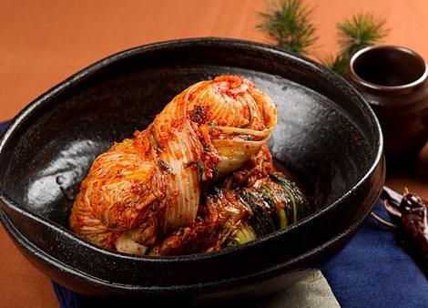


1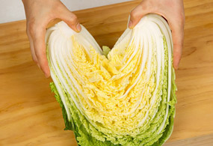
Снимите с капустного кочана два-три верхних листа, чтобы он стал чистым и аккуратным. Затем надрежьте капусту пополам вдоль и разделите её на две части руками, и ещё раз пополам, чтобы получились четвертинки.

2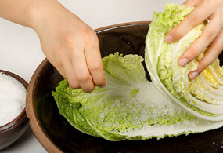
Растворите в воде полстакана соли и опустите туда капусту. Сверху ещё посыпьте солью. Подсоленная вода должна полностью покрывать капусту, чтобы она засолилась равномерно.

3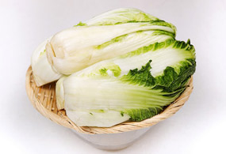
Как только капуста просолится, выньте её из воды и тщательно сполосните под струёй холодной воды. Затем откиньте капусту на ивовую плетёнку, чтобы с неё ушли остатки жидкости. На это уйдёт примерно час.

4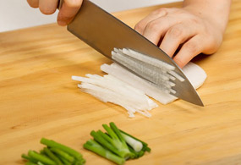
Нарежьте редьку мелкой соломкой. Зелёный лук и минари сполосните под водой и также нарежьте на кусочки по 3 см. длиной.

5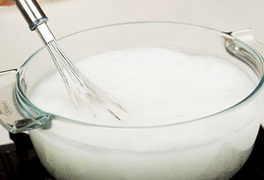
Смешайте рисовый порошок с водой и поварите его недолго на среднем огне до загустения. Как только раствор начнёт кипеть, убавьте огонь до минимума и варите ещё 1-2 минута. Затем снимите кастрюлю с огня и дайте загустителю остыть.

6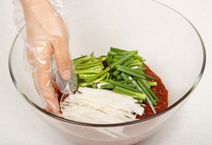
Соедините загуститель с соусом из засоленных анчоусов, соусом из маленьких засоленных креветок, сахаром, размельчённым чесноком, размельчённым имбирём, луковым соком, двумя видами молотого красного перца. Добавьте туда же заранее нарезанную соломкой редьку, зелёный лук и минари. Аккуратно перемешайте. Дайте настояться в течение 30 минут.

7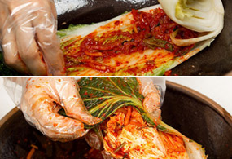
Нанесите получившийся маринад на листья капусты с обеих сторон. Сверните кочан и обверните его внешними листьями, как бы переплетя их, чтобы кочан плотно держался.

8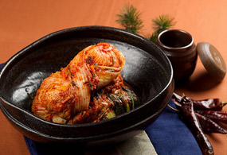
Положите получившееся кимчхи в глиняную посуду или воздухонепроницаемый контейнер и закройте его плотно крышкой. Первые три дня кимчхи должна кваситься при температуре около 15 градусов по Цельсию. Затем переложите её в холодильник.

